Master SBA (V)
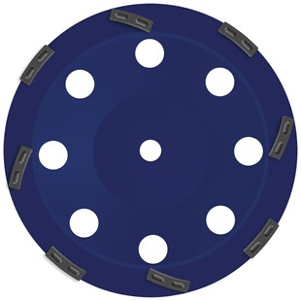
- Premium diamantkomschijf voor vloerrenovatie
- Geschikt voor vloerslijpmachine FGR 500
- Segmenthoogte: 10 mm
- Harde binding van segment
Toepassing: Zwaar abrasief beton, dekvloer, tegellijm.
Artikelnummer | Diameter Ø | Asgat | Aantal segmenten | Totaal hoogte (mm)
S350118 | 300 | 22.23 | 8 | 22

